TECHNINĖS SĄLYGOS

ELEKTROS ENERGIJOS GAMYBOS KOREGAVIMAS GREITO ATIDARYMO VOŽTUVO PAGALBA

- ESAMA SITUACIJA IR DARBŲ APIMTIS
  - Užsakovas planuoja UAB „Alytaus šilumos tinklai“ katilinėje (toliau – ARK) įdiegti galimybę energobloke (garo katilas + turbina + generatorius + kondensatorius) koreguoti elektros energijos gamybą greito atidarymo vožtuvo (toliau – GAV) pagalba išlaikant reikalingą šilumos kiekį į termofikacinio vandens tinklus ir įgyvendinti sklandų automatinį pasirinktų kondensatoriaus darbo parametrų palaikymą (sprendžiama kartu su Užsakovu išanalizavus situaciją).
  - Šiuo metu, jei dėl kokių nors priežasčių atsijungia garo turbina, numatytas greitai veikiantis apvedimas greito atidarymo vožtuvo pagalba, kuris visą garą, atitinkamai sumažinus slėgį ir ataušinus įpurškiant maitinimo vandens, tiekia į turbinos kondensatorių. Greito atidarymo vožtuvas automatiškai atsidaro garui pasiekus 43,37 bar slėgį. Garo katilas dirba palaikydamas užduotą 40,8 bar slėgį.
  - Turbogeneratorius gali dirbti elektriniu (galios) režimu ir termofikaciniu (vakuumo) režimu:
    - Dirbant elektriniu (galios) režimu turbogeneratorius dirba priklausomai nuo norimos elektrinės galios (generuojamos el. generatoriaus) atiduodamos vartotojui. Šiuo atveju operatorius iš valdymo pulto užduoda reikiamą elektrinę turbogeneratoriaus galią. Turbinos galios reguliatorius veikia į garo kiekio į turbiną reguliuojantį vožtuvą GA45, kuris atsidarinėja ar užsidarinėja, taip keisdamas turbogeneratoriaus apkrovimą, kol generatoriaus išėjime gaunamas užduotas galios dydis. Turbinos galios reguliatoriaus paskirtis keičiant garo kiekį į turbiną išlaikyti užduotą generatoriaus galią.
Keičiant turbinos priešslėgį, galima keisti santykį tarp pagamintos elektros ir šilumos kiekio. Kintant vandens kiekiui, kondensatoriuje keičiasi besikondensuojančio garo iš turbinos temperatūra ir slėgis.
    - Dirbant termofikaciniu (vakuumo) režimu turbogeneratorius dirba pagal šilumos tinklų pareikalavimą ir gamina atitinkamai elektros energijos.
Keičiant turbinos priešslėgį, galima keisti santykį tarp pagamintos elektros ir šilumos kiekio.
  - Šiuo metu išlaikyti nustatytus termofikacinio vandens tinklo parametrus (atsižvelgiant į vakuumo gylį), sumažinus elektros energijos generaciją, galima tiktai padidinus katilo darbinį slėgį ir tokiu būdu privertus atsidaryti greito atsidarymo vožtuvui. Toks reguliavimas yra rankinis, nėra sklandus, nes didelį garo kiekį nukreipus į kondensatorių, tampa nestabilūs garo turbinos, kondensatoriaus ir šilumos perdavimo tinklo parametrai.
Siektinas sprendimas – greito atsidarymo vožtuvui numatyti papildomą reguliavimo procesą (nenaikinant esamo t. y. atsidaro garui pasiekus 43,37 bar slėgį), kuris užtikrintų sklandų ir automatiniu rėžimu veikiantį kondensatoriaus ir/arba termofikacinio vandens tinklo parametrų palaikymą (sumažinus el. energijos generaciją pvz: nuo 3 MW/h iki 1,2 MW/h, šilumos generaciją į miestą išlaikant tą pačią, per GAV, neišeinant iš nustatyto vakuumo ribų).
  - Realizuojant elektros energijos gamybos koregavimą GAV pagalba išlaikant reikalingą šilumos kiekį į termofikacinio vandens tinklus ir įgyvendinant sklandų automatinį pasirinktų kondensatoriaus darbo parametrų palaikymą būtina atlikti sekančius darbus (bet neapsiribojant):
    - • Peržiūrėti esamas garo, kondensato, karšto vandens technologines schemas,
    - • Peržiūrėti turimą turbinos gamintojo dokumentaciją,
    - • Paruošti atnaujintą sistemų valdymo algoritmą,
    - • Atlikti valdymo algoritmo programavimo darbus,
    - • Atlikti valdymo algoritmo derinimo darbus,
    - • Atlikti atnaujintos sistemos bandymus,
    - • Atnaujinti reikiamų sistemų eksploatacijos dokumentaciją,
    - • Apmokyti elektrinę eksploatuojantį personalą.
  - Realizuojant elektros energijos gamybos koregavimo GAV pagalba galimybę būtina bendradarbiauti su garo turbinos gamintoju - MAN Energy Solutions ir kitais gamintojais, kurių įrangos parametrus reikės keisti (pvz.: dėl prisijungimų gaunant slaptažodžius ir pan.) ir Užsakovui pateikti raštišką tokio bendradarbiavimo įrodymą (su teigiamu gamintojo pritarimu planuojamų / vykdomų sprendimų įgyvendinimui).
  - Jeigu realizuojant elektros energijos gamybos koregavimo GAV pagalba galimybę atsiras poreikis papildomų darbų, kuriuos gali atlikti tik įrangos gamintojas (ai), už tokius darbus bus atsiskaitoma priede Nr. 1 Rangovo nurodytais valandiniais įkainiais.
  - Darbai turi būti atliekami pagal įrangos gamintojų techninius reikalavimus, Europos Sąjungos (ES) ar Lietuvos Respublikoje galiojančius standartus, techninius normatyvus ir taisykles bei eksploatacijos instrukcijas.
  - Jeigu atliekant garo srauto reguliavimo per GAV darbus reikalinga įsigyti medžiagų kurių Užsakovas negali numatyti iš anksto už tokias medžiagas bus apmokama Rangovui ne didesnėmis nei užsakymo dieną tiekėjo (prekybos vietoje, kataloge ar interneto svetainėje) nurodytomis galiojančiomis Medžiagų kainomis, arba, jei tokios kainos neskelbiamos, tiekėjo pasiūlytomis, konkurencingomis ir rinką atitinkančiomis kainomis. Konkurencingos kainos pagrindimui kokybiškai suteiktų Paslaugų ar / ir Medžiagų perdavimo akte Rangovas, Užsakovui pareikalavus, turi pateikti faktines patirtas išlaidas pagrindžiančius trečiųjų šalių dokumentus (pvz.: trečiosios šalies sąskaita faktūra). Faktiškai sunaudotas ar Užsakovui perduotas Medžiagas Rangovas turi parduoti Užsakovui mažiausia Lietuvos rinkoje esančia kaina. Jeigu Užsakovas pateiks įrodymus, kad atitinkamas Medžiagas buvo galima įsigyti pigiau, Užsakovas turi teisę reikalauti Rangovą sumokėti besąlyginę baudą, lygią skirtumui tarp Lietuvos rinkoje esančios mažiausios Medžiagos kainos ir Rangovui sumokėtos kainos. Ši bauda netaikoma, jei skirtumas tarp Lietuvos rinkoje esančios mažiausios Medžiagos kainos ir Tiekėjui sumokėtos kainos sudaro ne daugiau kaip 5 proc. nuo Rangovui sumokėtos kainos be PVM. Prie suteiktų Paslaugų ar perduotų medžiagų akto gali būti pridedamos šiame punkte minimų Medžiagų transportavimo sąnaudos iki Rangovo sandėlio Lietuvoje bei sąnaudos nuo Rangovo sandėlio Lietuvoje iki ARK Alytuje.
  - Jeigu vykdant garo srauto reguliavimo per GAV darbus reikalinga atlikti papildomus montavimo ar remonto darbus už juos bus atsiskaitoma STR 1.04.04:2017 "Statinio projektavimas, projekto ekspertizė" 6 priede nustatytais principais Statybos sektoriaus vystymo agentūroje registruotomis rekomenduojamomis statinių statybos skaičiuojamomis kainomis (pvz.: UAB „Sistela“).
  - Jeigu atlikus montavimo ar remonto darbus pagal galiojančių norminių dokumentų ir įrenginių gamintojų techninėje dokumentacijoje nurodytus reikalavimus bei eksploatacijos instrukcijas numatyti matavimai, bandymai (pvz.: metalų suvirintų sujungimų tikrinimas neardomos kontrolės metodais ir pan.) ir kt., kurių Užsakovas negali numatyti iš anksto, bus apmokama ne didesnėmis nei užsakymo dieną Tiekėjo (Paslaugų kainoraštyje, kataloge ar interneto svetainėje) nurodytomis galiojančiomis Paslaugų kainomis, arba, jei tokios kainos neskelbiamos, Tiekėjo pasiūlytomis, konkurencingomis ir rinką atitinkančiomis kainomis.
  - Rangovas turi įsivertinti, tokias papildomas išlaidas, kurios gali atsirasti dėl pastolių pastatymo / demontavimo, darbo vietos išvalymo / atstatymo į prieš tai buvusią būklę, susidariusių atliekų utilizavimo ir kt.
  - Darbų atlikimo vieta – UAB „Alytaus šilumos tinklai“, Pramonės g. 9, Alytuje.

- BENDRIEJI REIKALAVIMAI
  - Rangovas, prieš teikdamas pasiūlymą darbų apimties bei tikslesnių ir išsamesnių duomenų apie energobloko darbą nustatymui ir susipažinimui su turima technine dokumentacija, gali apsilankyti darbų vykdymo vietoje.
  - Darbai atliekami patalpoje. Patalpoje aplinkos sąlygos:
    - Oro temperatūra: +10/+30°C;
    - Santykinė drėgmė: 50/90%.
  - Jeigu techninėse salygose nurodoma konkreti markė ar šaltinis, konkretus procesas arba prekės ženklas, patentas, tipai, konkreti kilmė ar gamyba, gali būti pateikiamas lygiavertis objektas nurodytajam.
  - Atliktų darbų dokumentaciją pateikti Word ir PDF programų formatais, o brėžinius PDF ir DWG programų formatais skaitmeninėje laikmenoje (USB atmintuke).

- REIKALAVIMAI DARBŲ ATLIKIMUI
  - Rangovo įsipareigojimai:
    - UAB „Alytaus šilumos tinklai“ technikos direktoriaus vardu pateikti darbuotojų, kurie vykdys darbus ar kontroliuos darbų eigą bei kokybę, sąrašą, kuriame nurodyta darbuotojų kvalifikacija, pareigos.
    - Rangovas turi apsirūpinti techninėmis priemonėmis (įrankiais, prietaisais ir kt.) reikalingomis atlikti darbus.
    - Rangovo darbuotojai turi laikytis UAB „Alytaus šilumos tinklai“ vidaus darbo tvarkos taisyklių reikalavimų. UAB „Alytaus šilumos tinklai“ teritorijoje rūkyti draudžiama, išskyrus tam tikslui skirtas vietas.
    - Rangovas, vykdydamas darbus, turi užtikrinti normalias darbo sąlygas aptarnaujančiam personalui.
    - Rangovas privalo savo lėšomis apsirūpinti būtinomis apsaugos, higienos ir priešgaisrinėmis priemonėmis.
    - Darbo vietos paruošimo darbai, atskiriant remontuojamą zoną, turi būti iš anksto aptarti ir suderinti su Užsakovu.
    - Rangovas yra visiškai atsakingas už savo darbuotojų darbo saugos reikalavimų laikymąsi visą vykdomų darbų laikotarpį.
    - Įvykus Užsakovo teritorijoje nelaimingam atsitikimui su Rangovo darbuotoju, nelaimingą atsitikimą tiria ir užskaito Rangovas. Esant būtinumui, tyrimo komisijos vadovo prašymu, Užsakovas skiria kompetentingą asmenį darbui komisijoje.

- REIKALAVIMAI GAMINIAMS, MEDŽIAGOMS, TECHNOLOGIJAI
  - Rangovas atsako už medžiagų ir dalių, skirtų įdiegti galimybę energobloke koreguoti elektros energijos gamybą GAV pagalba, saugojimą, panaudojimą pagal paskirtį. Nustačius trūkumus arba sugadinimus Rangovas nuostolius prisiima sau.
  - Naudojamos medžiagos turi būti ne prastesnės kokybės kaip nurodo įrenginio gamintojas.

- ATLIKTŲ DARBŲ PRIĖMIMAS
  - Šiose techninėse sąlygose numatytų darbų priėmimą atlieka Užsakovo sudaryta komisija arba įgaliotas asmuo, dalyvaujant Rangovo atsakingam asmeniui.
  - Užsakovas turi teisę nemokėti už su trūkumais atliktus darbus tol, kol tokie trūkumai nebus ištaisyti ar pašalinti.
  - Darbai laikomi priimti, jeigu jie užbaigti ir nepastebėta defektų, trukdančių eksploatuoti įrenginius.
  - Jeigu darbai galutinai nebuvo priimti dėl Rangovo kaltės, paskiriama nauja priėmimo data. Rangovas defektus, atsiradusius dėl jo kaltės, privalo pašalinti savo sąskaita.
  - „Atliktų darbų priėmimo – perdavimo aktas“ surašomas po pilnai ir kokybiškai atliktų darbų ir dokumentacijos pridavimo Užsakovo įgaliotam asmeniui.
  - „Atliktų darbų priėmimo – perdavimo aktas“ pasirašomas dviejuose egzemplioriuose, po vieną abiem šalims.
  - Jei Užsakovas pastebi jau priimtų darbų pagrįstus trūkumus, kurių jis nepastebėjo priimdamas darbus, Užsakovas privalo pranešti apie trūkumus Rangovui per 10 darbo dienų nuo jų pastebėjimo. Pranešus apie trūkumus, Rangovas privalo ištaisyti juos per Užsakovo nurodytą technologiškai reikalingą, protingą terminą. Jeigu Rangovas per nurodytą technologiškai reikalingą, protingą terminą nepašalina atliktų darbų trūkumų, apie kuriuos jį informavo Užsakovas, Rangovas privalo atlyginti Užsakovui tiesioginius nuostolius, kuriuos šis patirs šalindamas trūkumus savo iniciatyva, pasitelkdamas trečiuosius asmenis. Esant galimybei, tokie nuostoliai (išlaidos tretiesiems asmenims trūkumams šalinti) yra išskaitomi iš Rangovui mokėtinų sumų.

- GARANTIJOS
  - Galimybės energobloke koreguoti elektros energijos gamybą GAV pagalba įgyvendinimo metu sumontuotoms medžiagoms (jeigu tokių prisireiks) Rangovas suteikia gamintojo nustatytą garantiją, o atliktiems darbams suteikia garantinį 6 (šešių) mėnesių laiką. Garantinis laikas skaičiuojamas nuo „Atliktų darbų priėmimo – perdavimo akto“ pasirašymo dienos.
  - Rangovas atsakingas už defektus viso garantinio laikotarpio metu.
  - Pastebėjus garantijos laikotarpyje Rangovo atliktuose darbuose trūkumus, Užsakovas ne vėliau kaip per 5 darbo dienas praneša apie tai Rangovui raštu. Rangovas įsipareigoja Užsakovo nustatytu trumpiausiu laiku pašalinti šiuos trūkumus savo sąskaita, jei šie trūkumai atsirado dėl Rangovo kaltės. Rangovas atsakingas už visus jo atliktus montavimo, remonto darbus ir defektų pašalinimą garantinio laikotarpio metu.
  - Jeigu, galiojant Rangovo suteiktai garantijai, atsiradę defektai nešalinami Užsakovo nurodytu laiku – Užsakovas gali, informavęs Rangovą raštu ne vėliau kaip prieš 2 (dvi) darbo dienas, pats arba pasitelkdamas trečiuosius asmenis pašalinti trūkumus/defektus. Tokiu atveju Rangovas privalės atlyginti visus Užsakovo patirtus su trūkumų/defektų šalinimu susijusius tiesioginius nuostolius.

- DOKUMENTACIJA
  - Rangovas su „Atliktų darbų priėmimo-perdavimo aktu“ pateikia šią dokumentaciją:
    - panaudotų gaminių ir medžiagų (jeigu tokių prisireiks) kokybę patvirtinančius dokumentus;
    - darbus vykdžiusių asmenų pažymėjimai, liudijimai;
    - instrukcijos, schemos;
    - valdymo programos kopija įrašyta išorinėje laikmenoje;
    - įvykdytų darbų apimtys;
    - atliktų darbų ataskaita (-os).
  - Dokumentacija turi būti pateikta lietuvių kalba, 1.6. punkte nurodyta dokumentacija pateikiama lietuvių ir anglų kalbomis.

- PRIEDAI
  - Priedas Nr. 1 – Įrangos gamintojų specialistų paslaugų darbo valandos kaina nenumatytiems darbams.
  - Priedas Nr. 2 – Vizualizacija.
  - Priedas Nr. 3 – Schemos.

PARENGĖ:
Inžinierius Romas Marcinkevičius

SUDERINTA:
Technikos direktorius Kęstutis Kvedaravičius

KTG viršininkas Renatas Asadauskas

EDG viršininkas Vytautas Ptašinskas

Priedas Nr. 1

Įrangos gamintojų specialistų paslaugų darbo valandos kaina nenumatytiems darbams

Eil. Nr. | Specialistas | Specialisto 1 darbo valandos kaina (Eur be PVM)
 | Inžinierius
 | Programuotojas

Priedas Nr. 2

VIZUALIZACIJA

Garo kiekio į turbiną reguliuojantis vožtuvas

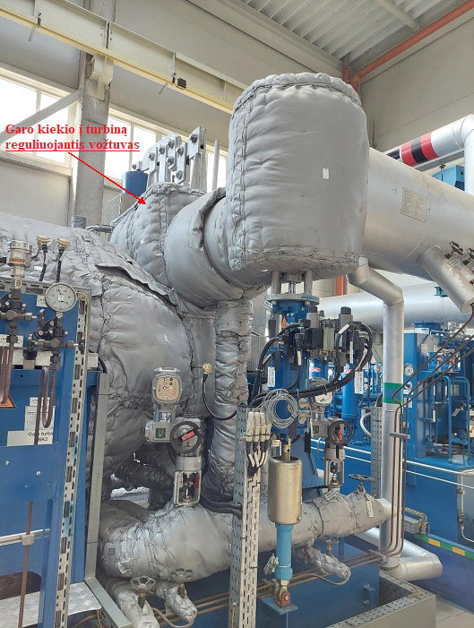

Kondensatorius

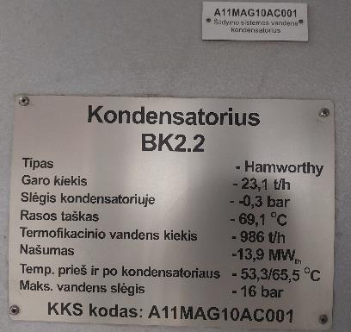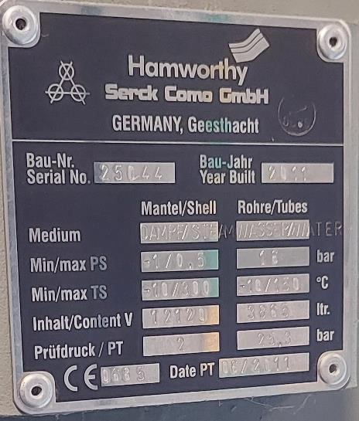

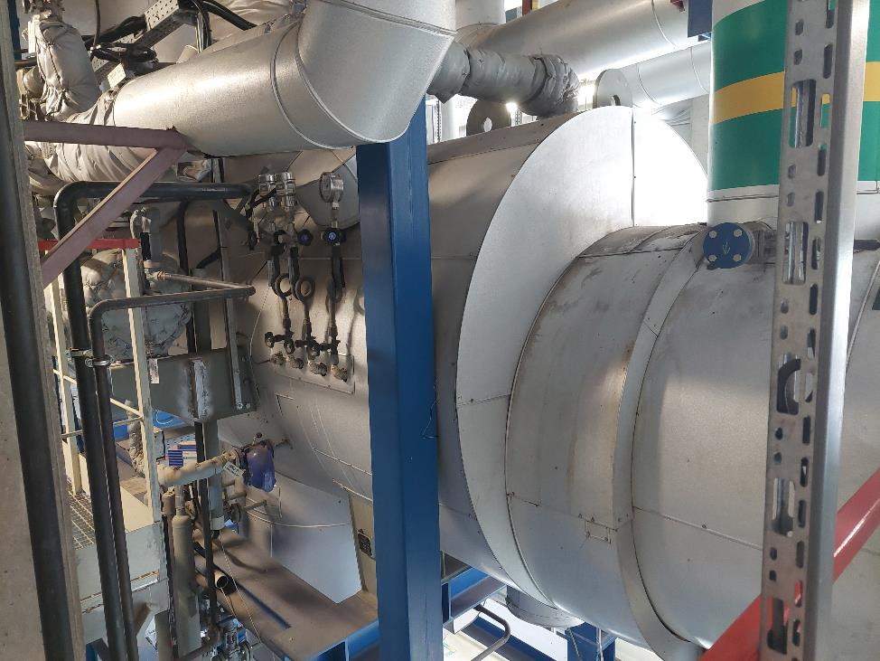

Vakuuminis kondensatorius

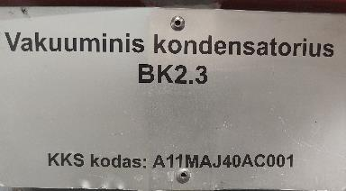

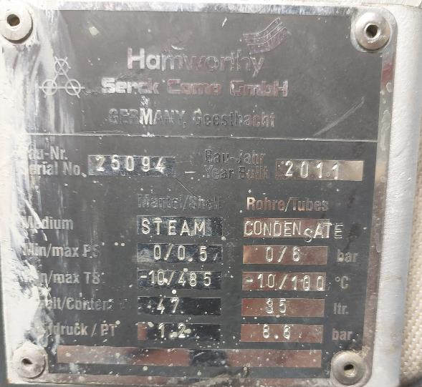

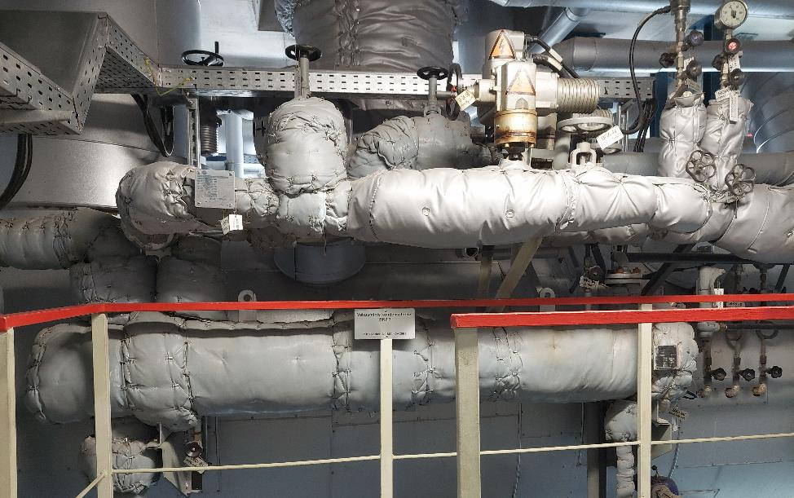

Greito uždarymo vožtuvas

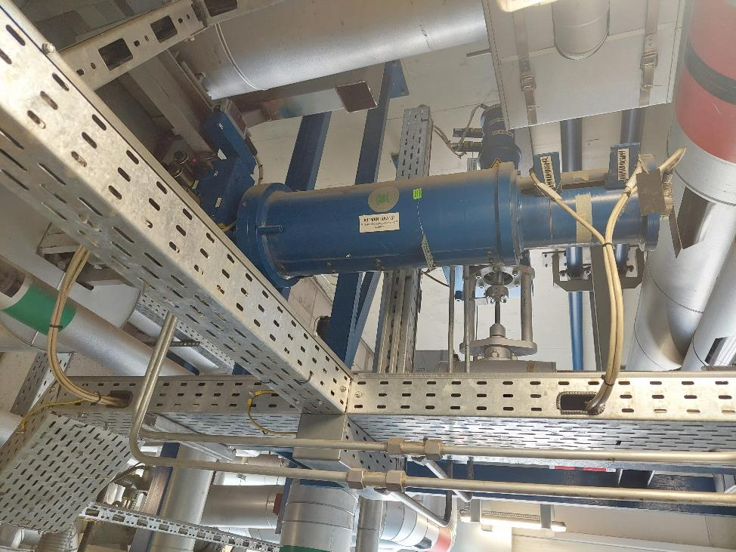

Turbogeneratorius darbo parametrai konkrečiu laiku

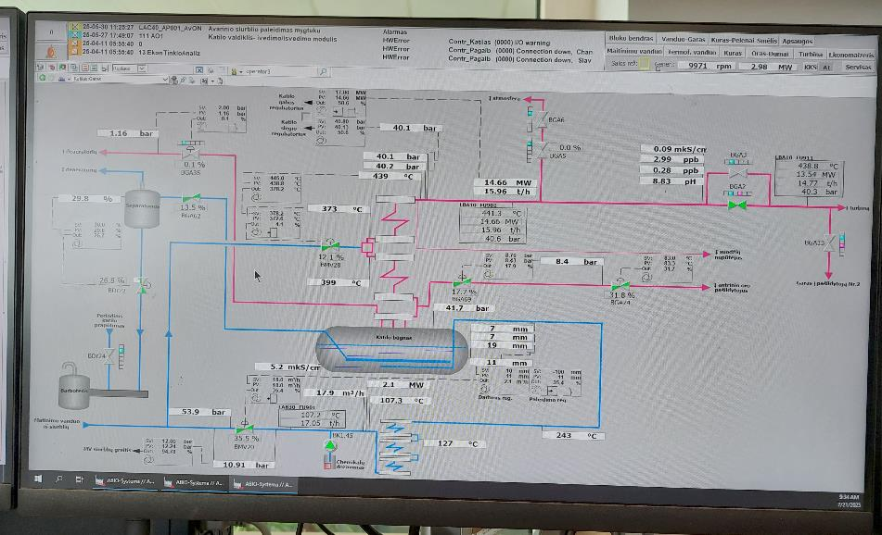

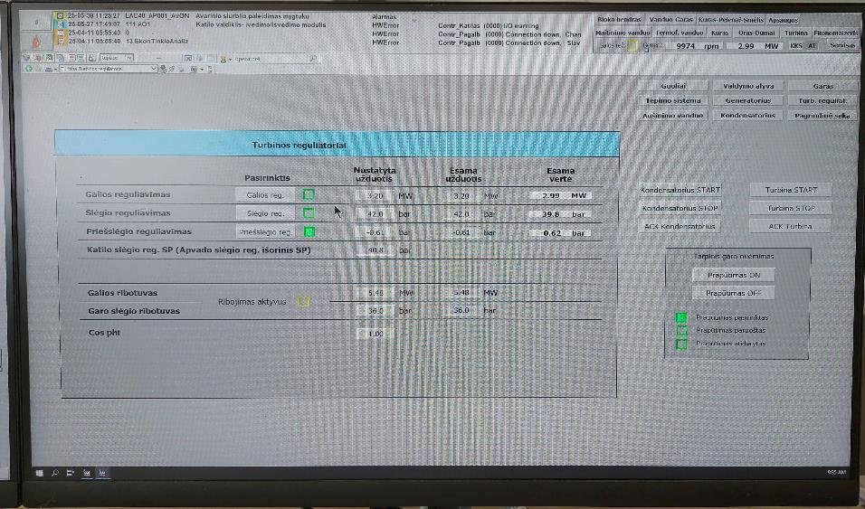

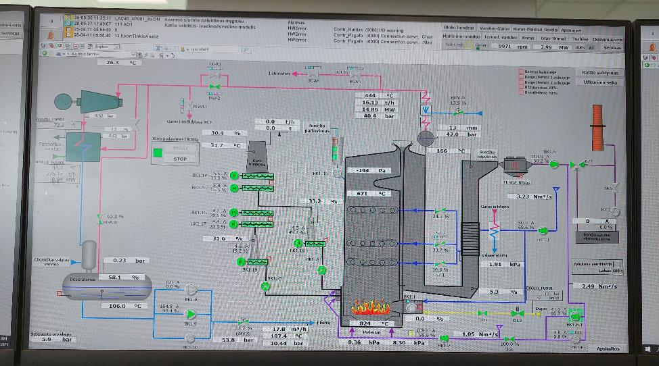

Priedas Nr. 3
SCHEMOS
Garo turbina
Kndensatoriaus sistema
Technologinė schema
